Лето в детском саду.

Детство, детство,
Детство-это летний ветер
Парус неба,
И хрустальный звон зимы.
Детство, детство,
Детство-это, значит, дети,
Дети, дети,
Дети-это, значит-мы!
Лето-страна вечного детства, в которой даже взрослые, иногда, чувствуют себя немножко детьми. Жизнь детей в нашем саду в летний период наполнена праздниками, развлечениями, играми, смехом и весельем.

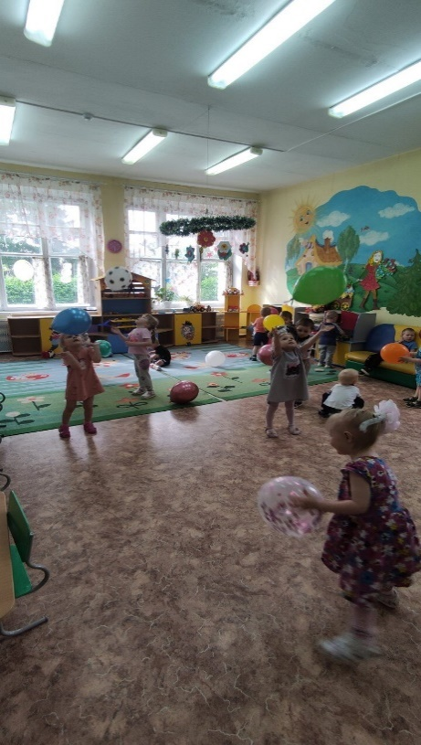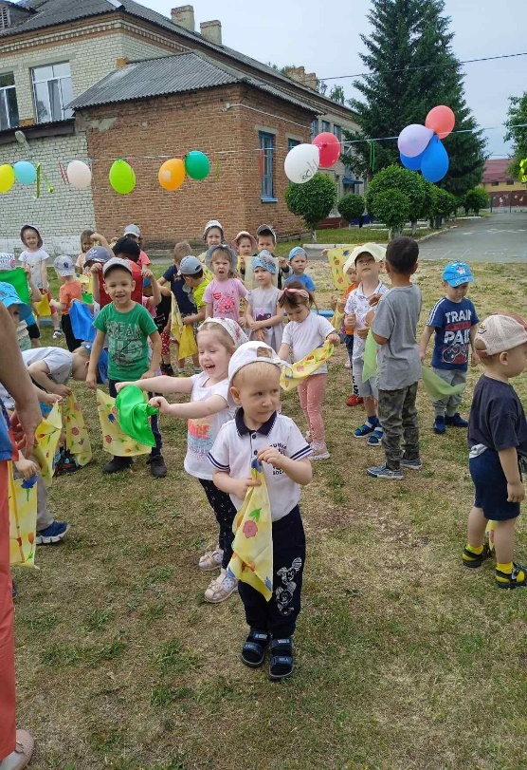

Для организации эмоционально насыщенной жизни, созданы комфортные условия, благодаря которым, дети получают незабываемые впечатления, радость от общения со сверстниками и новых открытий.

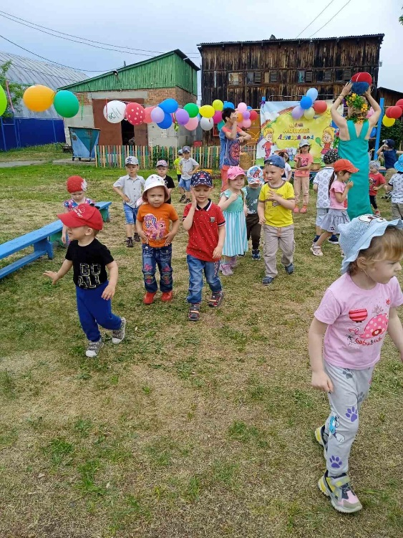
Конечно же, помимо ежедневных прогулок и игр на свежем воздухе, нередко у деток проходят праздники, от которых улучшается не только настроение, но и дети получают заряд бодрости на целый день!



